Информация к проекту решения по заявлению:
1.10. Русалимовой А. А., Вольского А. В.
Земельный участок:
адрес: Новосибирская обл, г Новосибирск, на земельном участке расположен индивидуальный жилой дом.инвентарный номер: 50:401:382:008032110:0001 адрес: Новосибирская область, город Новосибирск, Первомайский район, улица Нарвская, дом 23.;
кадастровый номер. 54:35:083055:60;
площадь- 606 кв.м.;

Планшет № 4052
Зонирование: Зона застройки жилыми домами смешанной этажности (Ж-1), Подзона застройки жилыми домами смешанной этажности различной плотности застройки (Ж-1.1)
Запрос: «для индивидуального жилищного строительства (2.1) – индивидуальные жилые дома»
Планируется: реконструкция жилого дома

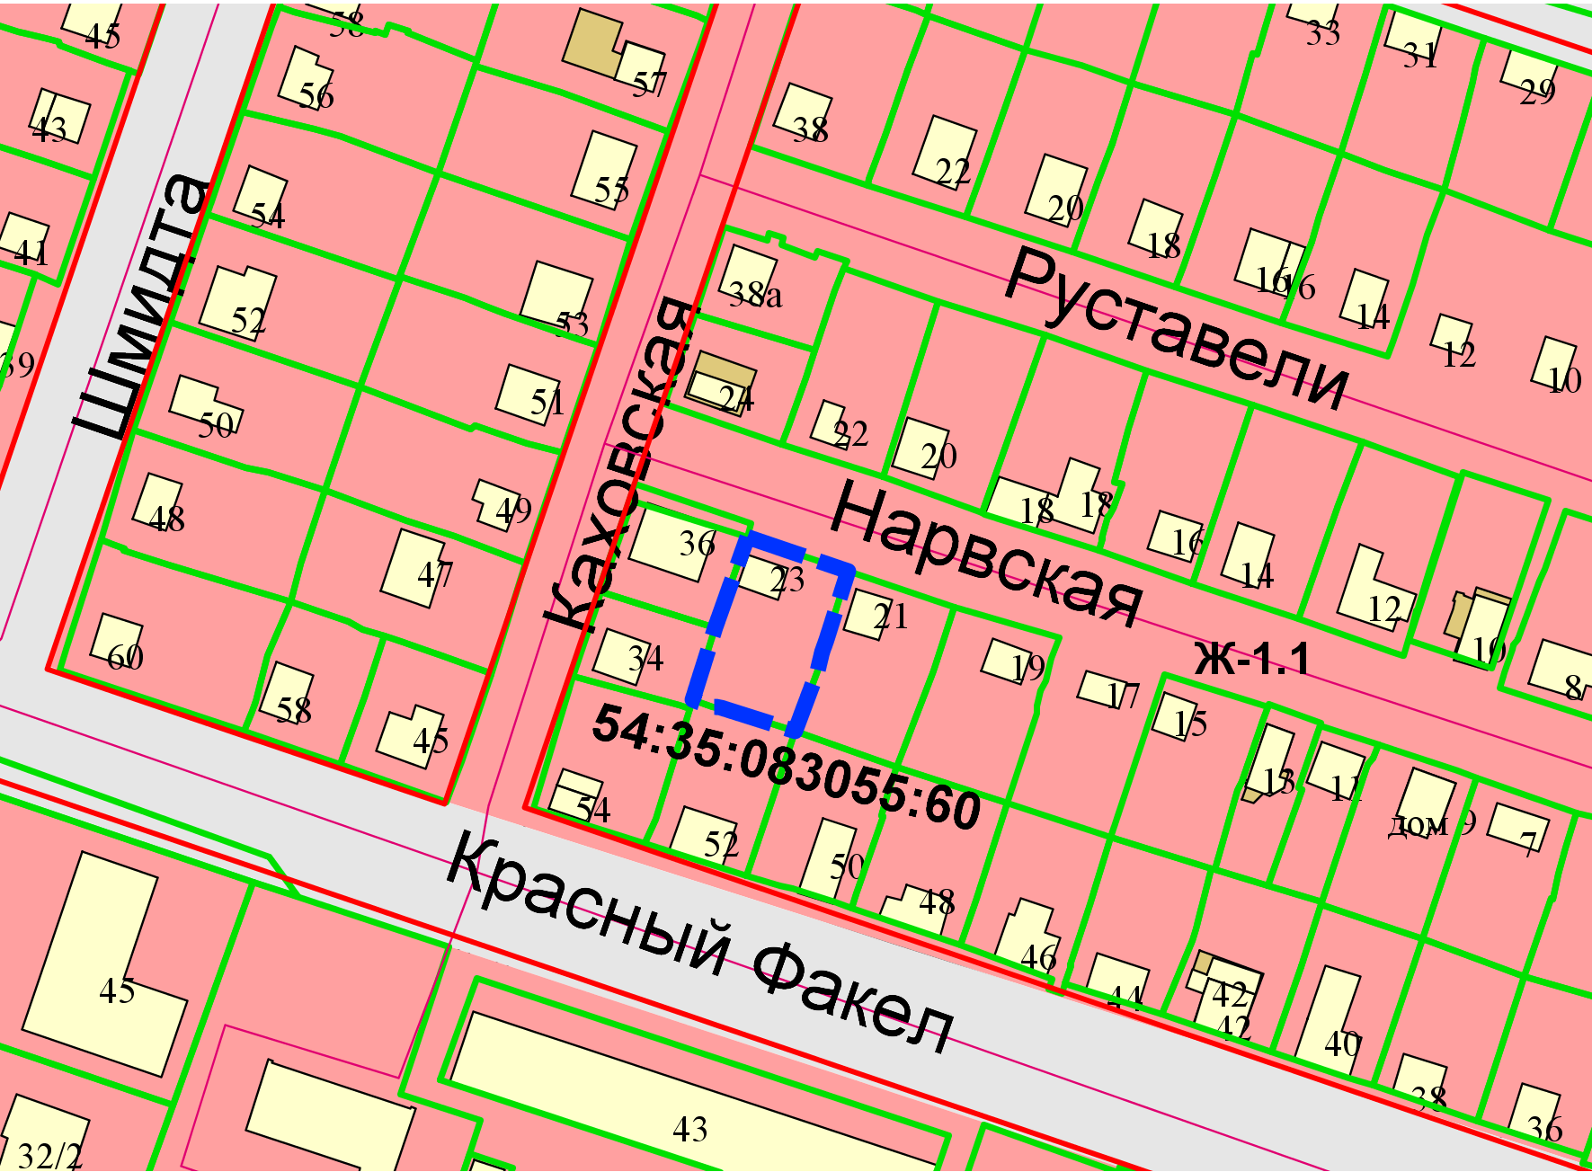
Приложения к заявлению:

